昆明理工大学2015年硕士研究生招生入学考试试题(A卷)

考试科目代码：341 考试科目名称 ：农业知识综合三
考生答题须知
- 所有题目（包括填空、选择、图表等类型题目）答题答案必须做在考点发给的答题纸上，做在本试题册上无效。请考生务必在答题纸上写清题号。
- 评卷时不评阅本试题册，答题如有做在本试题册上而影响成绩的，后果由考生自己负责。
- 答题时一律使用蓝、黑色墨水笔或圆珠笔作答（画图可用铅笔），用其它笔答题不给分。
- 答题时不准使用涂改液等具有明显标记的涂改用品。
第一部分（适用于农业信息化（农业推广硕士））
程序设计部分（50分）
- 单项选择题（每题3分，计15分）
1. 以下叙述正确的是_____。
A)在C程序中,main函数必须位于程序的最前面
B)在C程序的每一行只能写一条语句
C)C语言本身没有输入输出语句
D)在对一个C程序进行编译的过程中,可发现注释中的拼写错误
2. 若有说明：int a[3][4]={0};则下面正确的叙述是_____。
A)只有元素a[0][0]可以得到初值0
B)此说明语句不正确
C)数组中各元素都可以得到初值，但其值不一定为0
D)数组中每个元素均可得到初值0
3. 下面四个选项中,均是不合法的用户标识符的选项是_____。
A)A B)float C)b-a D)_123
P_0 la0 goto temp
do A int INT
4. 设有以下说明语句
struct stu { int a ； float b ； } stutype ；
则下面的叙述不正确的是_____。
A)struct 是结构体类型的关键字
B)struct stu 是用户定义的结构体类型
C)stutype 是用户定义的结构体类型名
D)a 和b 都是结构体成员名
5. 在C语言中,int、char和short三种类型数据在内存中所占用的字节数_____。
A)由用户自己定义 B)均为两个字节
C)是任意的 D)由所用机器的字长决定
二、程序阅读题，写出程序运行后的输出结果。（每题5分，计10分）
1. 程序运行的结果：
main()
{int x,y,z;
x=3;
y=z=4;
printf("%d,",(x>=y>=x)?1:0);
printf("%d\n",z>=y&&y>=x);
}

昆明理工大学2015年硕士研究生招生入学考试试题
2. 程序运行的结果：
main()
{if (2*2==5<2*2==4)
printf("T");
else
printf("F");
}
三、程序填空题（每空2分，计10分）
1.统计输入字符串中小写a字符的个数。
#include <stdio.h>
int fun(char *s) {
int n=0;
while(_ （1） ___) {
if(_ （2） ___)
n++;
_ （3） __
}
_ （4） ___
}
void main() {
char str[255];
_ （5） ___ //从键盘输入字符串到str
printf("%d\n",fun(str));
}
四、编程题（计15分）
编写程序，从键盘输入10名学生的8课程成绩，分别统计出每个学生的平均成绩。
数据库技术与应用部分（50分）
一、单项选择题（每题3分，计15分）
1、现实世界中客观存在并能相互区别的事物称为______。
A) 记录 B) 实体集 C) 字段 D) 实体
2、SQL语言具有的功能______。
A) 关系规范化，数据操纵，数据控制 B) 数据定义，数据操纵，数据控制
C) 数据定义，关系规范化，数据控制 D) 数据定义，关系规范化，数据操纵
3、关系数据库中的码是指______。
A) 能惟一决定关系的字段 B) 不可改变的专用保留字
C) 关键的很重要的字段 D) 能惟一标识元组的属性或属性集合
4、设计性能较优的关系模式称为规范化，规范化主要的理论依据是______。
A) 关系规范化理论 B) 关系运算理论 C) 系代数理论 D) 数理逻辑
5、当局部Ｅ-Ｒ图合并成全局Ｅ-Ｒ图时可能出现冲突，不属于合并冲突的是______。
A) 属性冲突 B) 语法冲突 C) 结构冲突 D) 命名冲突

昆明理工大学2015年硕士研究生招生入学考试试题
二、填空题（每空1.5分，计15分）
1、数据库是长期存储在计算机内、具有____________的、可以____________的数据集合。
2、数据模型是由____________、____________、完整性操作三部分组成。
3、关系代数是用对____________来表达查询的，而关系演算是用____________表达查询的。
4、在一个实体表示的信息中，____________________________________称为码。
5、数据库设计的几个步骤是：____________、____________、__________________、物理结构设计、数据库实施、数据库运行和维护。
三、写SQL（计10分）
设关系R和S，如图所示。
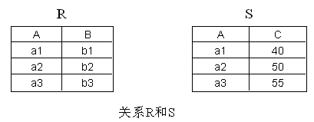
试用SQL语句实现如下操作：
①（5分）查询属性C>50时，R中与之相关联的属性B之值。
②（5分）当属性C=40时，将R中与之相关联的属性B值修改为b4。
四、设计E-R图（计10分）
现有一个局部应用，包括两个实体：“出版社”和“作者”。这两个实体为多对多联系，请考生自己设计适当的属性，画出Ｅ-Ｒ图（5分）。再将该Ｅ-Ｒ图转换为等价的关系模型（包括关系名、属性名、码、完整性约束条件）（5分）。
网络技术与应用部分（50分）
一、填空题：（每空2分，计10分）
1、一个计算机网络由 、 和 三部分构成。
2、由于局域网只是一个计算机通信网，所以它只有 和 两层。
二、单项选择题：（每题2分，计10分）
1、在同一个信道上的同一时刻，能够进行双向数据传送的通信方式是 。 （ ）
A、单工； B、半双工； C、全双工； D、上述三种均不是
2、在OSI的 使用的互联设备是路由器。 （ ）
A、物理层； B、数据链路层； C、网络层； D、传输层

昆明理工大学2015年硕士研究生招生入学考试试题
3、Internet的核心协议是 。 （ ）
A、X.25； B、TCP/IP； C、ICMP； D、UDP
4、下面不属于在计算机网络中解决共享信道时的“冲突”问题的技术是 。 （ ）
Ａ、集中接入； Ｂ、受控接入； Ｃ、信道复用； Ｄ、随机接入
5、110．110．110．110属于 类的ＩＰ地址。 （ ）
Ａ、Ａ； Ｂ、Ｂ； Ｃ、Ｃ； Ｄ、Ｄ
三、简答题（每题5分，计20分）
1、客户—服务器交互模式
2、试举出四种常用的传输介质，并说明各自的特点。
3、试简述网卡的功能。
4、试通过图示简述双绞线以太网—10BaseT的布线方案。
四、综合应用及设计（计10分）
现有一互连网，它是由三个路由器连接三个物理网络而成。设这三个物理网络为LAN1、LAN2和LAN3，其中LAN1为连有2台主机的以太网；LAN2为连有3台主机的IBM令牌环；而LAN3为连有4台主机的以太网。
（1）画出此互连网的拓扑图；
（2）现有一C类IP地址（220.192.8.X），试为连在此互连网上的每台主机分配IP地址，并为路由器的每个端口分配IP地址。

昆明理工大学2015年硕士研究生招生入学考试试题
第二部分（适用于农业机械化、设施农业专业考生（农业推广硕士））
工程力学（50分）

一、填空题（每题2分 共10分）
1、力对物体的作用效应取决于三个要素，分别为 、 和 。
2、平面汇交力系平衡的充要条件是 。
3、作用在刚体上的两个力偶等效的充分必要条件是 。
4、.塑性材料在拉伸试验的过程中，其σ —ε 曲线可分为四个阶段，即：
___________、___________、___________、___________。
5、.构件在工作过程中要承受剪切的作用，其剪切强度条件___________。
二、选择题（每题2分 共10分）
1. 工程中常见的约束形式，按约束的物理性质可分为 两大类。
A．柔性约束和刚性约束 B. 固定端约束和光滑圆柱形铰链约束
C．光滑圆柱形铰链约束和球形铰链约束 D. 光滑面约束和光滑圆柱形铰链约束
2. 在一定应力范围内，一点处的正应力与该点处的正应变成正比关系，该比例系数，称为
。
A．泊松比 B. 弹性模量
C．变形系数 D. 强度系数
3．衡量材料的塑性性质的主要指标是 。
A．弹性极限 B. 屈服极限
C．变形量 D. 伸长率
4．下列说法中不正确的是：
A．力使物体绕矩心逆时针旋转为负
B．平面汇交力系的合力对平面内任一点的力矩等于力系中各力对同一点的
力矩的代数和
C．力偶不能与一个力等效也不能与一个力平衡
D．力偶对其作用平面内任一点的矩恒等于力偶矩，而与矩心无关
5．无论什么样的应力状态，最大拉应力是引起材料断裂的主要因素。这是 。
A．第一强度理论 B. 第二强度理论
C．第三强度理论 D. 第四强度理论
三、作图题（20分）
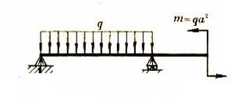
绘出下图中梁的剪力图和弯矩图。
B
A

昆明理工大学2015年硕士研究生招生入学考试试题
四、计算题（10分）

构架由杆AB , AC和DF铰接而成，如图所示，在杆DEF上作用一力偶矩为M的力偶，不计各杆的重量。求杆AB上铰链D和B处所受的力。
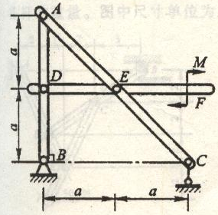

机械设计（50分）
一、填空题（每空1分 共10分）
（1）在机构中， 是制造的单元体， 是运动的单元体。
（2）为了限制带的 ，带轮直径不能太小。
（3）从齿面硬度和制造工艺分，把齿面硬度HBS≤350齿轮称为 齿面；把齿面硬度HBS＞350的齿轮称为 齿面。
（4）斜齿轮的螺旋角β过大会使斜齿轮的________过大，过小又显示不出斜齿轮的优点。
（5）渐开线上任意一点的 必于基圆相切。
（6）齿面点蚀最早出现在 。
（7）一对正确啮合的斜齿圆柱齿轮传动的 均为标准值。
（8）四杆机构中是否存在死点位置，决定于从动件是否与连杆 。
二、单项选择题（每题2分，共10分）
（1）铰链四杆机构中，若最短杆与最长杆长度之和小于其余两杆长度之和，则为了获得曲柄摇杆机构， 其机架应取（ ）
A．最短杆 B．最短杆的相邻杆 C．最短杆的相对杆 D．任何一杆
（2）在蜗杆传动中，当其它条件相同时，增加蜗杆头数，则传动效率（ ）
A．增加 B．减小 C．保持不变 D．或者增加，或者减小
（3）一对渐开线圆柱齿轮要正确啮合，一定相等的是（ ）
A．直径 B．宽度 C．齿数 D．模数
（4）平带、V 带传动传递运动和动力主要是依靠（ ）
A．带的紧边拉力 B．带的预紧力 C．带和带轮接触面间的摩擦力 D．带的松边拉力
（5）一对齿轮啮合传动时，大、小齿轮上齿面的接触应力（ ）
A．σ_{H1}=σ_{H2} B.σ_{H1}＞σ_{H2} C.σ_{H1}＜σ_{H2} D.不能判明大小关系
三、简答题（每题5分，共15分）
（1）试述齿廓啮合基本定律。
（2）按照工作原理，螺纹联接放松方法分为哪几种？各种方法是如何实现的？
（3）试分析影响带传动承载能力的因素有哪些？

昆明理工大学2015年硕士研究生招生入学考试试题
四、分析题（15分）
如图曲柄滑块机构，1）试分析该机构是否具有急回特性，为什么？用图示说明（10分）；2）画出机构图示位置的压力角和传动角(5分)。

农业机械与装备（50分）
一、名称解释（10分）
（1）保护性耕作 （2）谷物悬浮速度 （3）土壤坚实度
二、简答题（15分）
（1）农业机械分哪几大类？
（2）简要回答中耕的目的及中耕机械的主要部件。
（3）简述拨禾轮的作用。
三、计算题(10分)
如图为平面筛运动简图，试推导平面筛上脱出物前移和后移的运动条件。
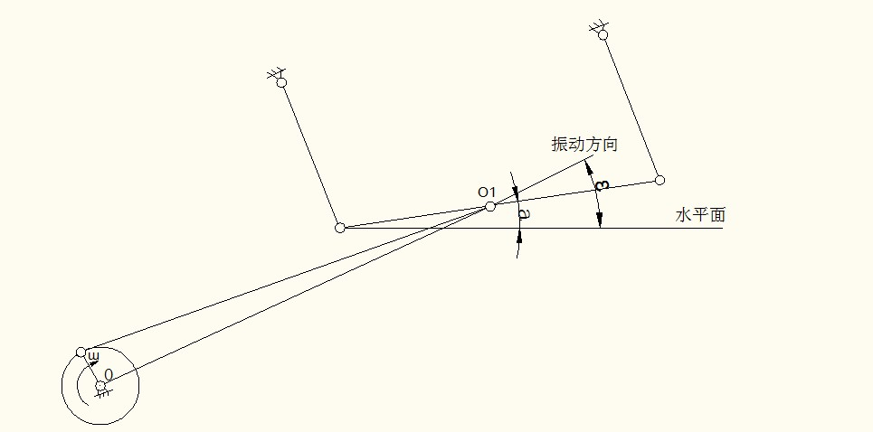
四. 论述题（15分）
自走式切流型谷物联合收获机由哪些装置组成？说明其工作过程，并分别论述脱粒不净；破碎率高；夹带籽粒；清选损失大；籽粒含杂多的原因。

